ЗАЯВКА НА КАССОВЫЙ РАСХОД НА 1 ЛИСТ

29 МАРТА 2015

В типовой конфигурации «1С:Бухгалтерия государственного учреждения 8» печать «Заявки на кассовый расход» выполняется на три страницы. Данное ТПР реализует печать заявки на двух страницах (в заявке убраны подписи руководителей после 4 раздела).
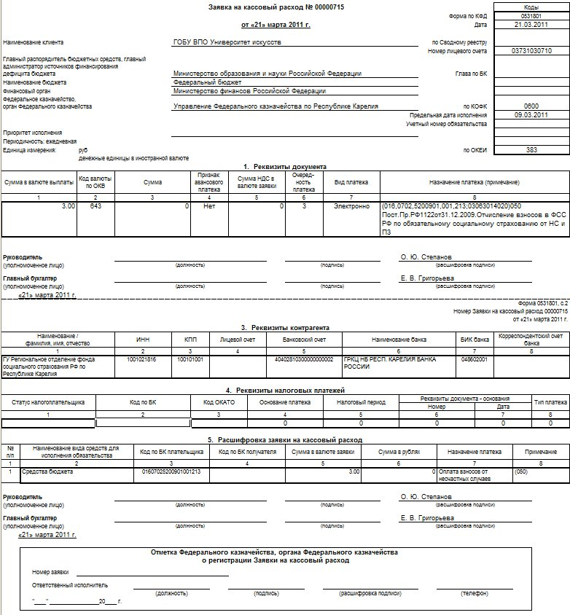
Варианты конфигураций
Решение предназначено для программных продуктов «1С:Бухгалтерия государственного учреждения 8».
Стоимость
Стоимость доработки - 1400 рублей.
За информацией обращаться по телефону (8142)67-21-20, отдел продаж сервисного центра «Неосистемы Северо-Запад ЛТД».

